重要濕地及其保育利用計畫查詢作業須知
一、查詢方式
請先自行檢視您申請查詢土地座落位置是否位於「重要濕地(含保育利用計畫)及地方級暫定重要濕地行政區位暨查詢機關表」（如附件1）之行政區位，如未位於上開行政區位，即非屬地方級暫定重要濕地、重要濕地或其核心保育區、生態復育區或其保育利用計畫範圍，無須再函查詢機關查詢。
二、查詢土地如位於上開行政區，請擬具申請書（如附件2）檢附下列文件及查詢規費繳交證明送查詢機關（如附件1）查詢：
（一）開發或利用計畫之名稱。
（二）基地面積、位置及地籍資料。其位於水域或屬未登記土地者，並應提供座標數位資料。
三、查詢規費
（一）依「內政部受理濕地保育法所定查詢及申請許可案件收費標準」第二條規定，查詢土地筆數十筆以下者，每件繳納新臺幣三百元；超過十筆者，每超過十筆加計新臺幣六十元，不足十筆者，以十筆計算，係由查詢機關代為收取。
（二）查詢行政區位如涉及地方級重要濕地，查詢規費另依該轄管之直轄市政府及縣（市）政府相關規定辦理。
四、規費繳交方式：現金、銀行本票或支票匯票繳納費用
（一）現金：請於上班時間至查詢機關檢核申請書件及確認查詢筆數與經費額度後繳納費用及公文掛號。
（二）銀行本票或支票抬頭：請填寫查詢機關名稱 (查詢機關如為內政部營建署城鄉發展分署，銀行本票或支票抬頭：內政部營建署城鄉發展分署 ； 查詢機關如為桃園市政府，銀行本票或支票抬頭：桃園市政府；如為ΟΟΟ國家公園管理處，銀行本票或支票抬頭：ΟΟΟ國家公園管理處；或請另洽該查詢機關)。

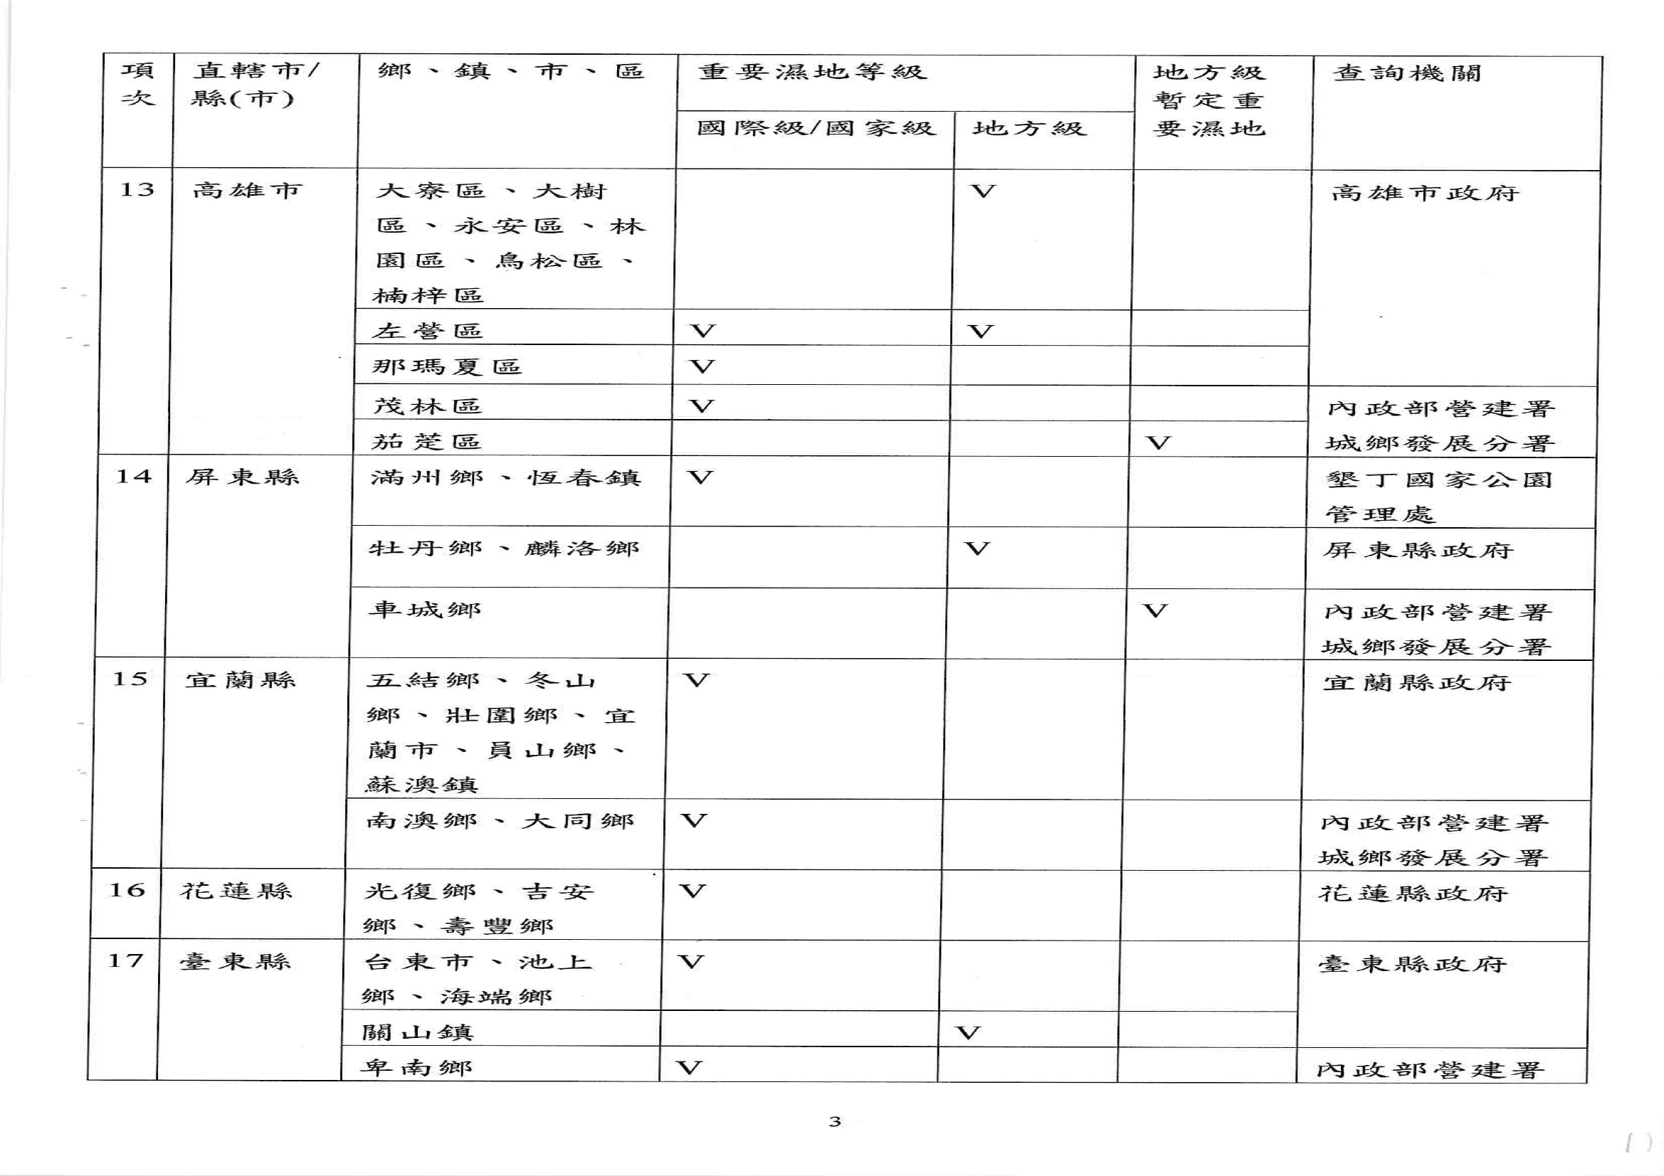
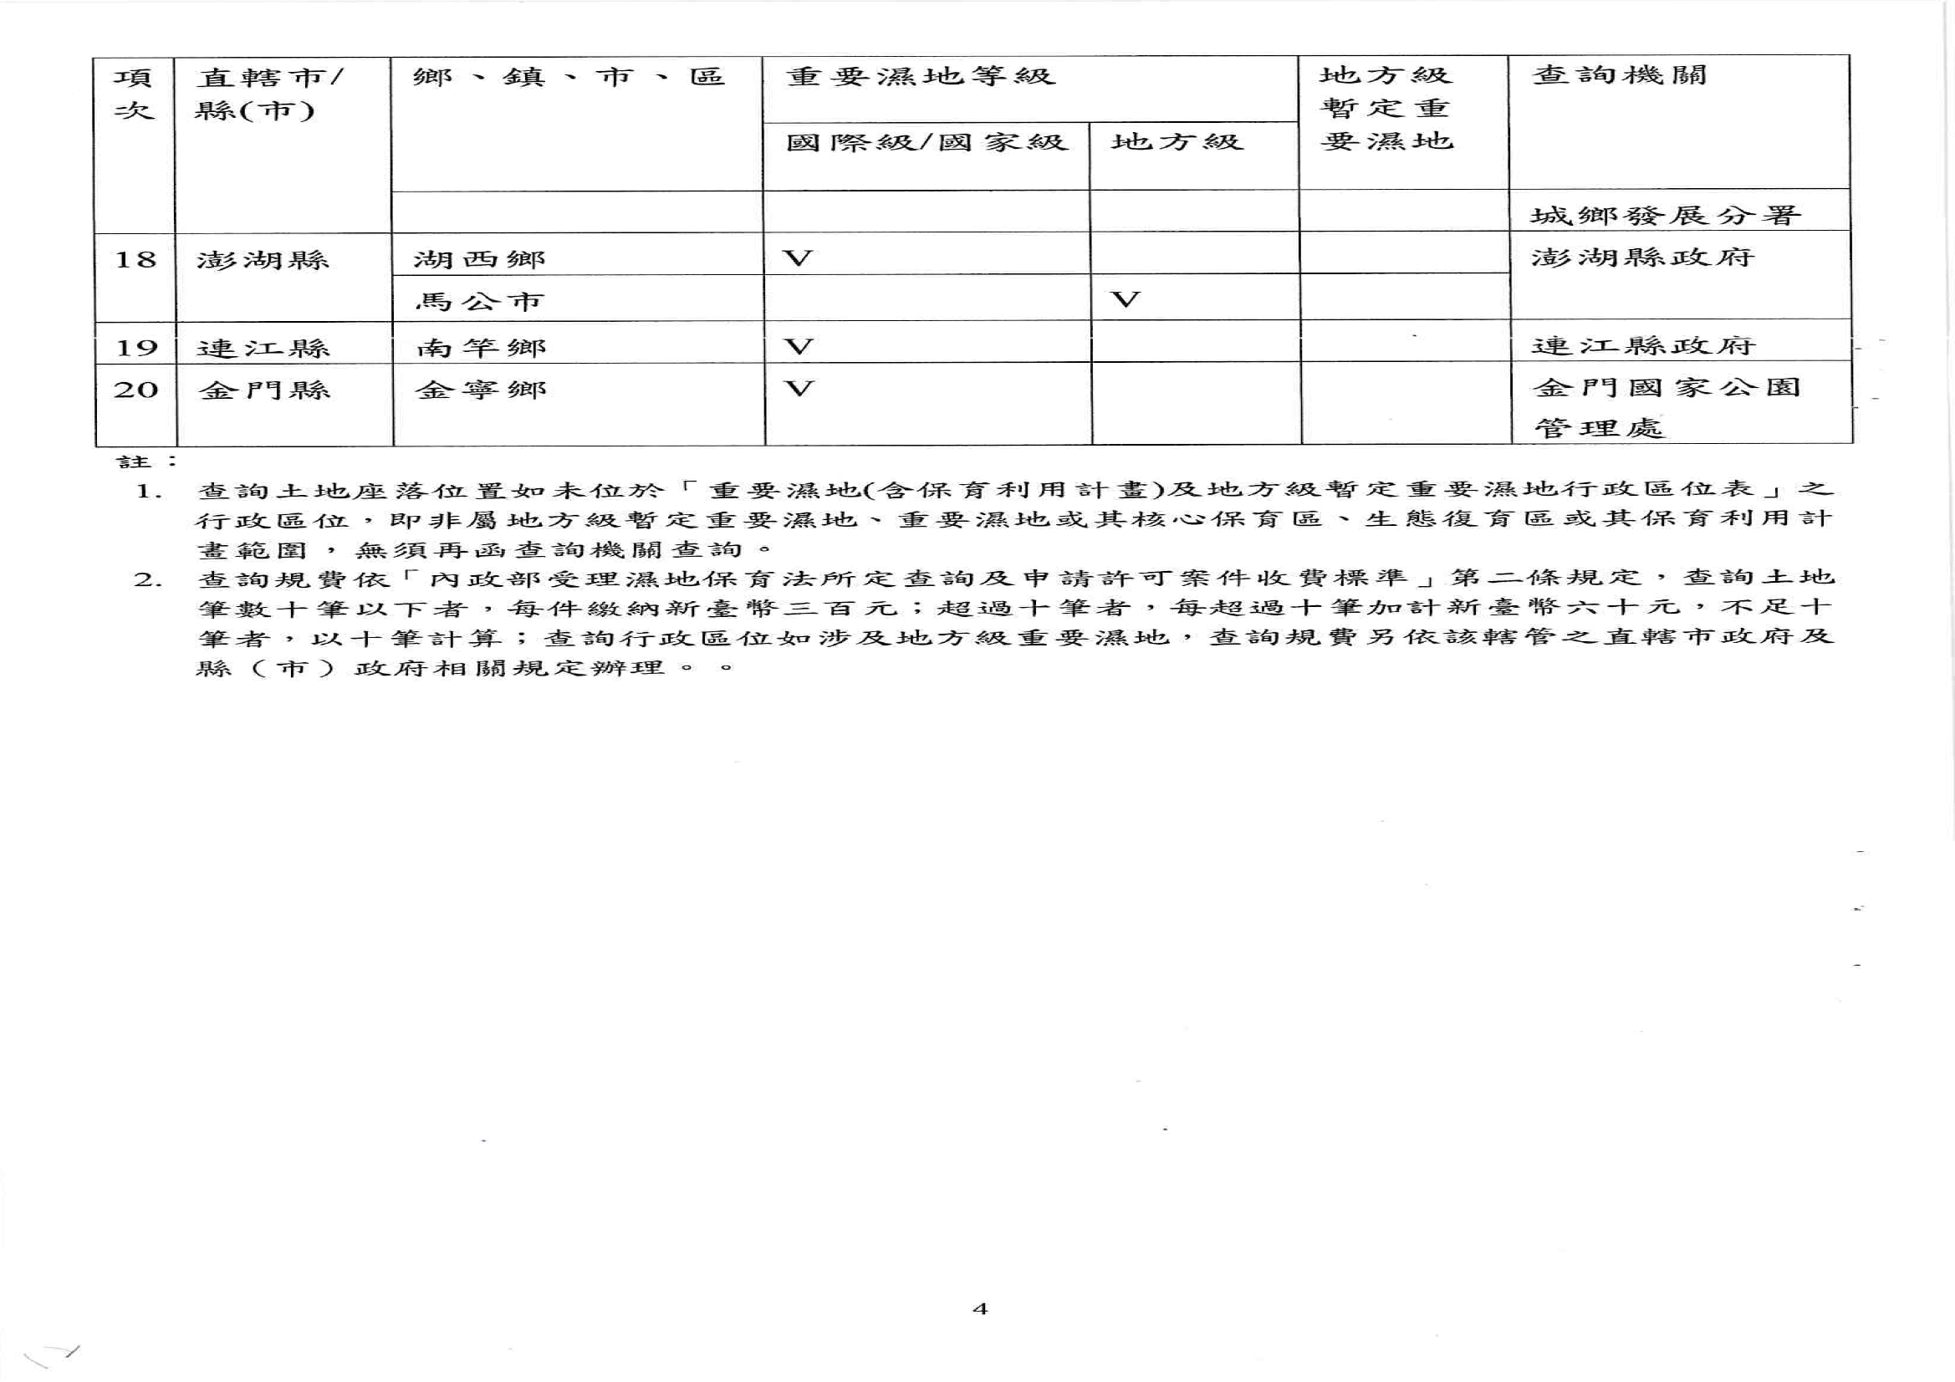
申 請 書
附件2
受文者： (請填寫查詢機關名稱)
本申請書為範例，請依實際狀況自行填寫或繕打
主旨：為辦理________案件，申請查詢_______縣/市______鄉/鎮/市/區______段_______小段______地號，共______筆土地，是否位於「暫定重要濕地、重要濕地或其核心保育區、生態復育區等保育利用計畫範圍」內，請 查照。
說明：
- 計繳交規費新台幣 元，以□現金(或□郵局匯票)、□銀行本票或□支票繳納費用。
- 檢附下列文件：
(一)開發或利用計畫之名稱。
（二）基地面積、位置及地籍資料。其位於水域或屬未登記土地者，並應提供座標數位資料(地籍資料請提供最近3個月內地籍謄本、地籍圖謄本；基地位置圖應清楚標示，並請標示重要地標以利查核，圖資以經建版地形圖、衛星影像圖為宜)

申 請 者： 簽章

聯絡地址：(郵遞區號)

聯絡電話：

中 華 民 國 年 月 日

